ПРОЕКТ
дизайна и зонирования помещений Центров образования естественно-научной и физико- технологической лаборатории "Точка роста" в 2023 году

Проект дизайна и зонирования помещений Центра образования естественно-научной и физико- технологической лаборатории "Точка роста", создаваемого на базе муниципального общеобразовательного учреждения
"Яковцевская основная общеобразовательная школа" Борисоглебского муниципального района Ярославской области

Общая схема зонирования.

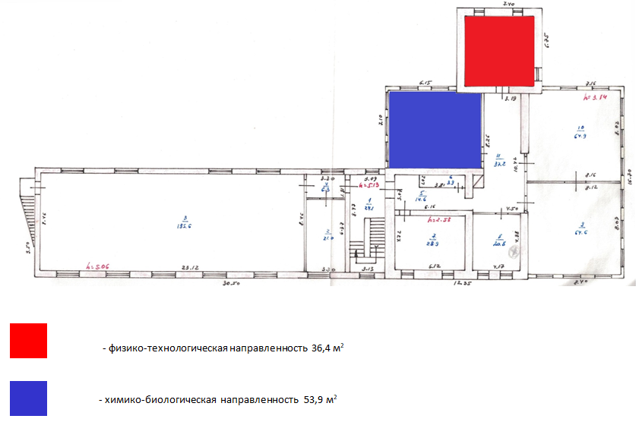

План помещений и визуализация.
Химико-биологическая лаборатория.

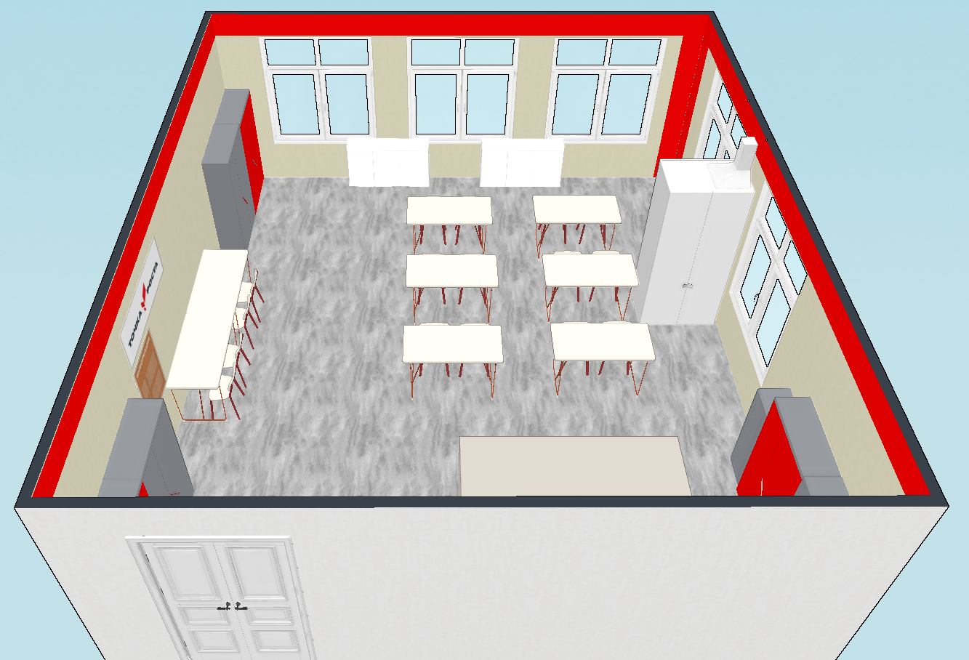

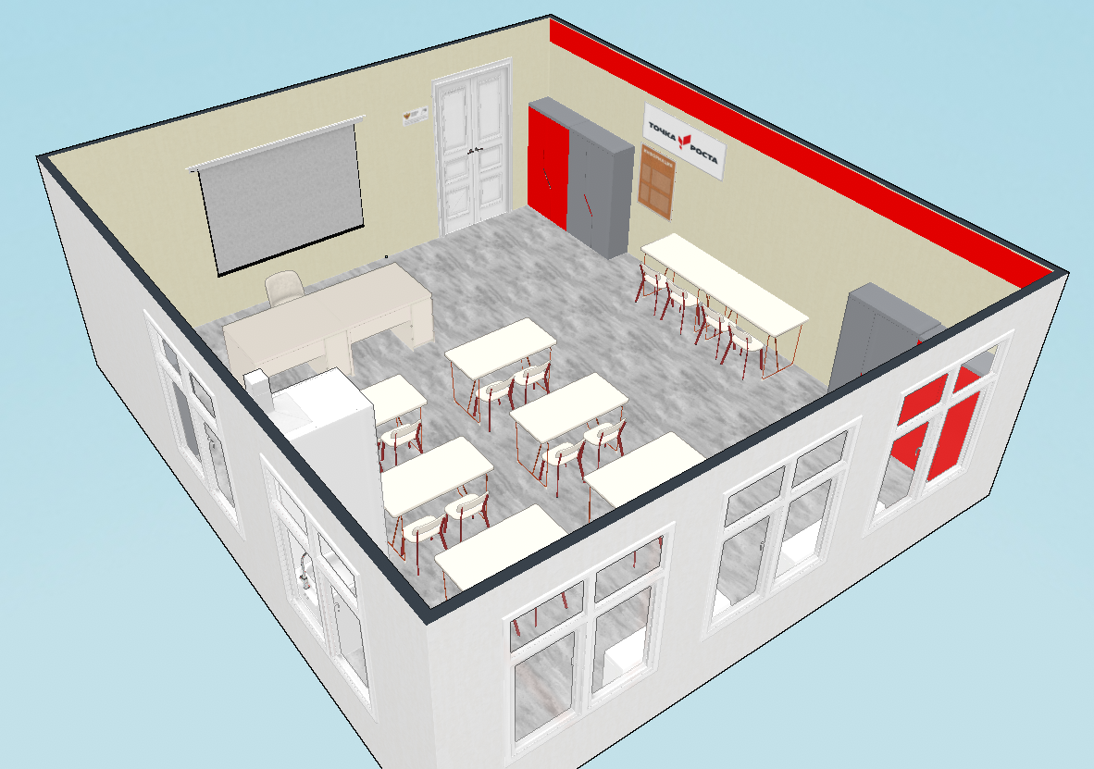

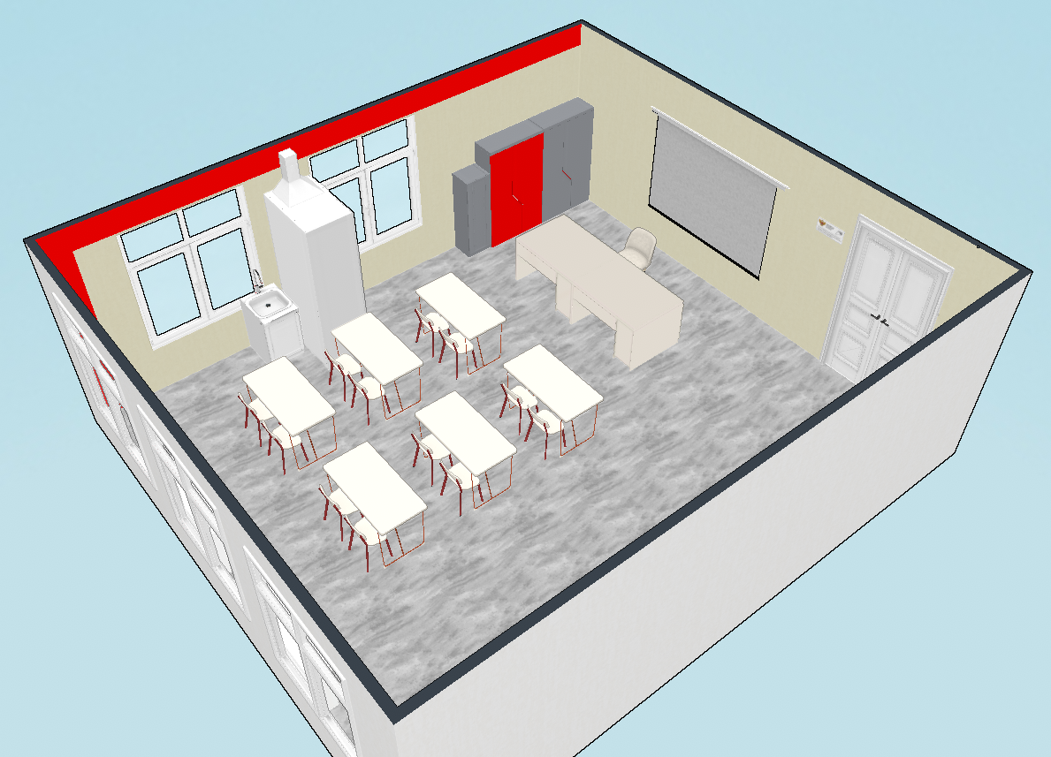

Дополнительные сведения.
Химико-биологическая лаборатория.

Элемент декора | Стены. Акцентный и основной цвет
Акцентный цвет

RAL 3024
красный

Основной цвет
RAL 1013
жемчужно-белый

План помещений и визуализация.
Физико-технологическая лаборатория.

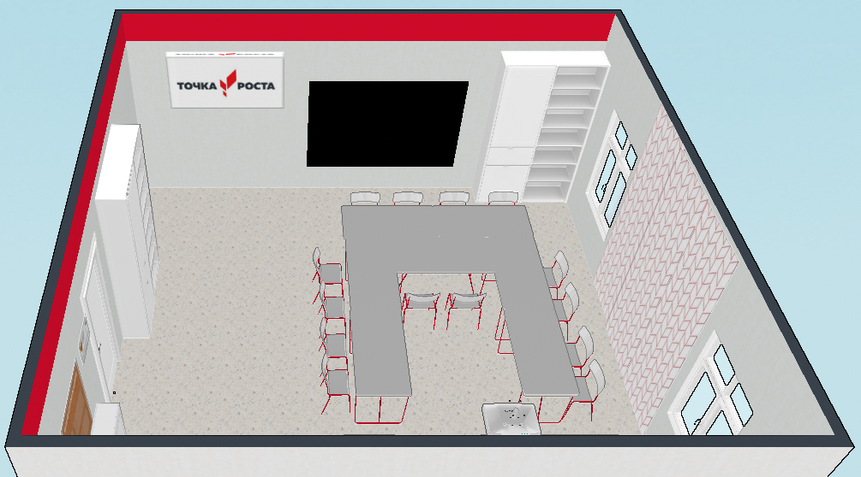

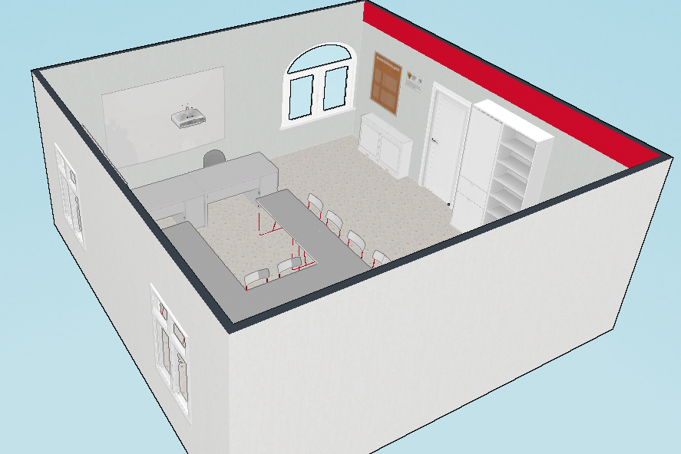

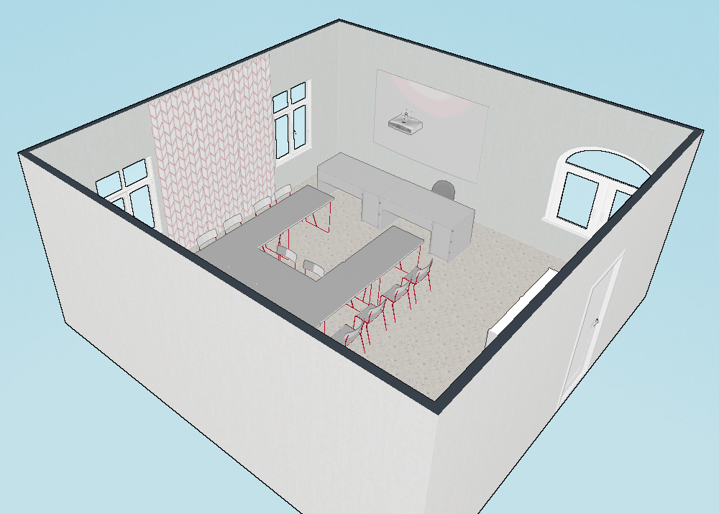

Дополнительные сведения.
Физико-технологическая лаборатория.

Элемент декора | Стены. Акцентный и основной цвет
Акцентный цвет
RAL 9017
транспортный черный

Акцентный цвет
RAL 3024
красный

Основной цвет
RAL 1013
жемчужно-белый

